Tras descargarse Git, y unir la cuenta para poder usar los comandos automáticamente sin tener que usar código, tendremos que dirigirnos hasta las 3 barras 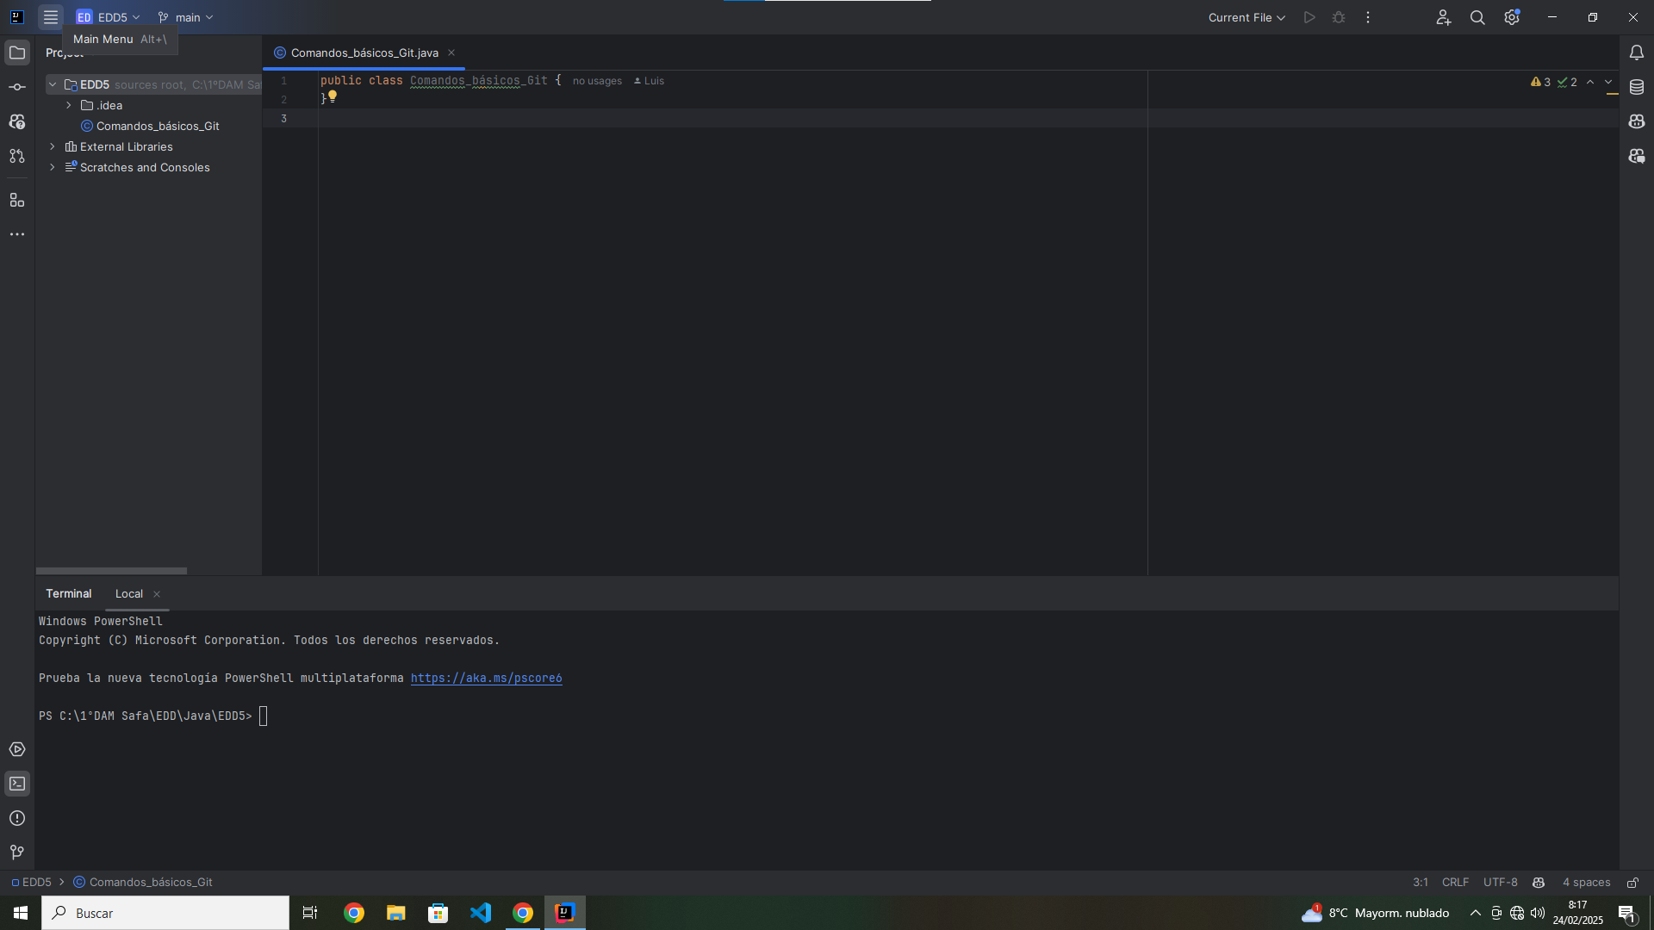

Desde hay podremos ver una pestaña llamada Git la pulsaremos y tendremos una barra para ver todas las funcionalidades de Git en Intellij Idea 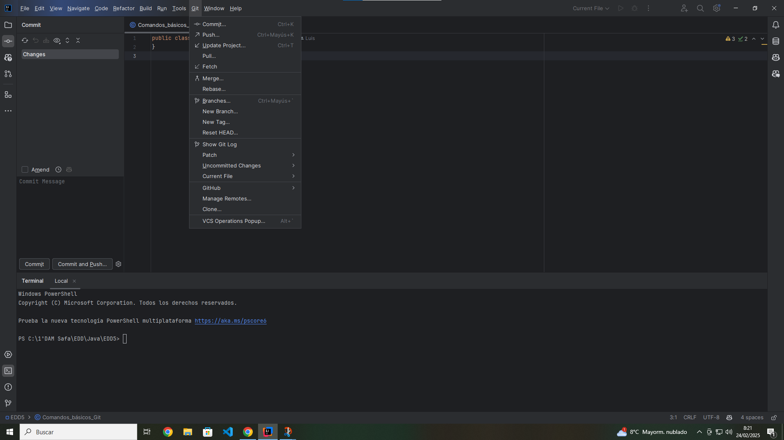

Nos dirigiremos hacia VCS y lo pulsaremos para poder ver todas sus funcionalidades.

Para hacer commits también existe la posibilidad de hacer click derecho en la carpeta y nos iremos al apartado de Git

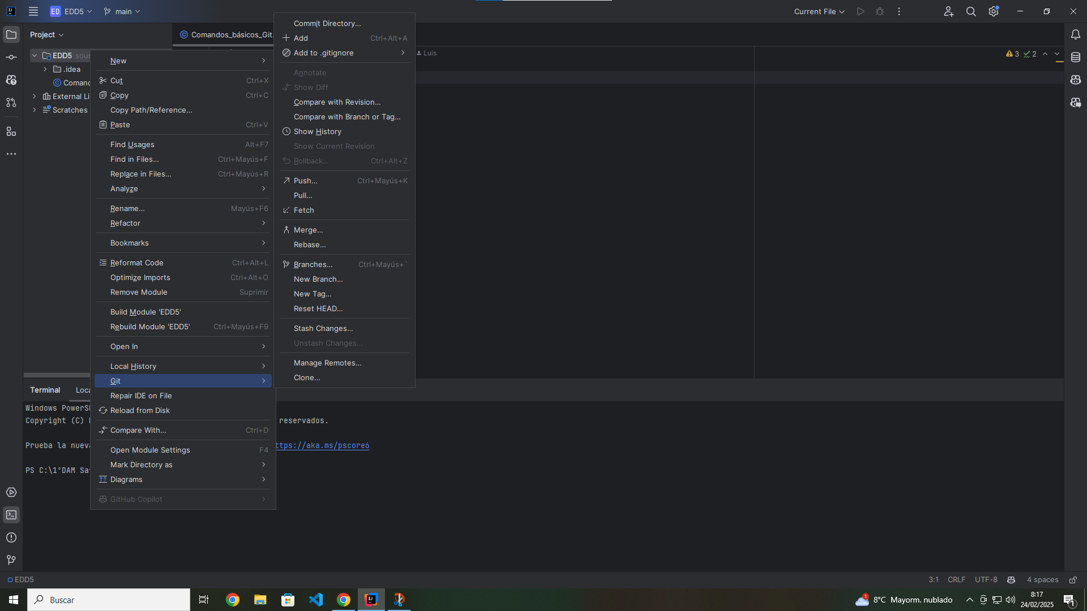 Si pulsamos commit no redirige el apartado izquierdo a uno de commits para poner los archivos a guardar y sus mensajes.

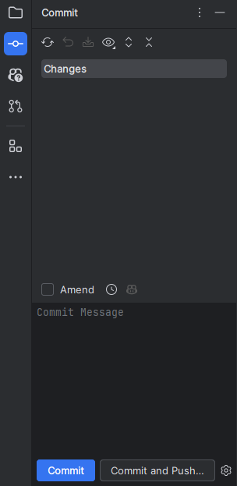

Para crear un archivo desde he usado la terminal implementada de Intellij Idea usando, he usado “echo "Este es un archivo de prueba" > Prueba.txt”. Para crear el archivo. Como continuación he realizado el add y el commit en la rama main.

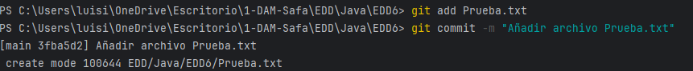

Para posteriormente crear y cambiar de rama mediante el checkout –b



Para terminar la parte 2 del trabajo hay que modificar el archivo y en la nueva rama creada y posteriormente hacer un merge por lo que he realizado un cambio en el archivo y un add para guardar el cambio



Para volver a la rama main uso un checkout. 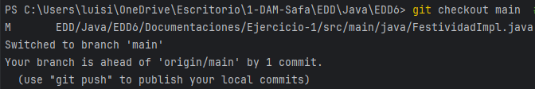

Para finalizar el trabajo hacemos el merge de esta forma.

